   Segue abaixo um resumo da arquitetura que Criamos para os Deploy do Panorama:

* Abandonamos o conjunto de Agent´s  Genérico do Time de Governança e Criamos nosso próprio Agent.
* O Agent é uma máquina reservada para compilar, testar e promover códigos fonte em novas Features.
* Criamos Um agente na Nuvem em um Container onde o mesmo Carrega versões controladas de acordo com a necessidade da nossa aplicação como por Exemplo:
  + Linux
  + JDK – 8
  + Maven 3.3.9
  + Angular CLI: 6.1.1
  + Node: 8.16.0

          Vantagens:

* Processo de Build Sem concorrência.
* Tempo de Build mais curtos
* Possibilidade de customizar Validações (Semantic Version)
* Integração continua com Ambiente de Dev sem a necessidade de terceirizar para a área de Governança
* Maior Controle de versões de Framework
* Possibilidade de escalar processamento de acordo com a demanda
* Sistema Operacional Linux
* Não há necessidade de aquisição de licença
* Centralização no Azure DevOps de todo o Processo
* Dockerfile simplificado , pois realizamos Build Duplicado

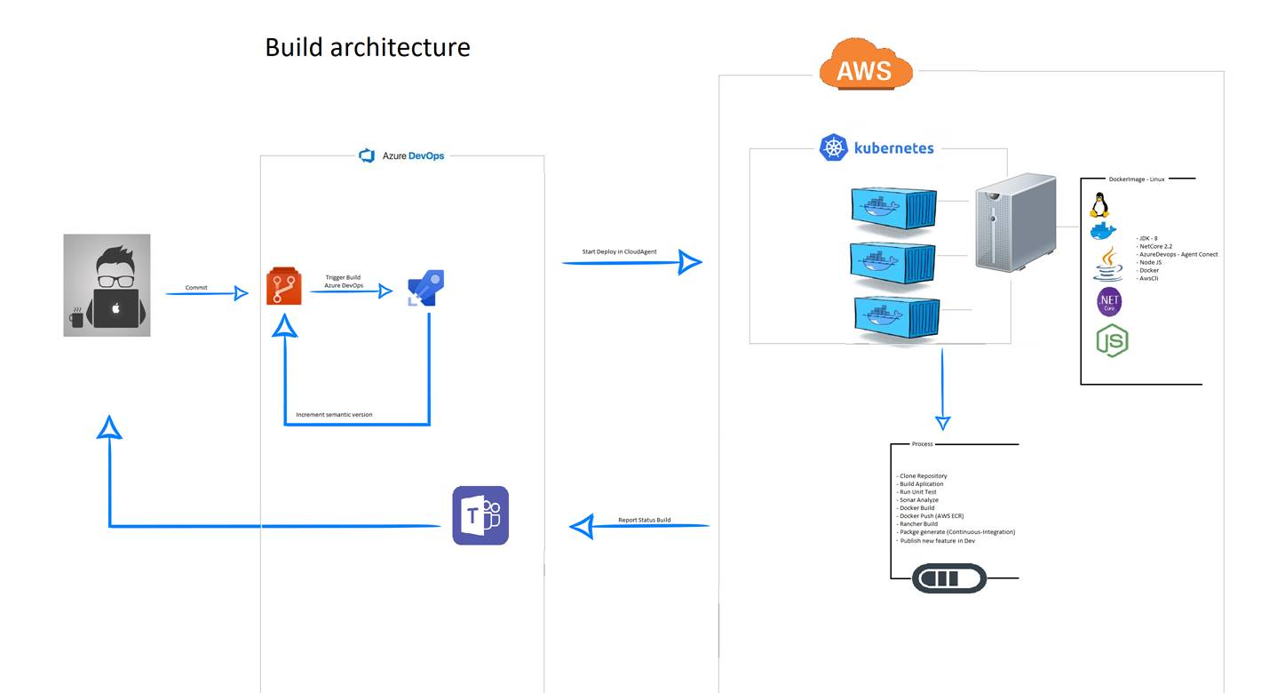

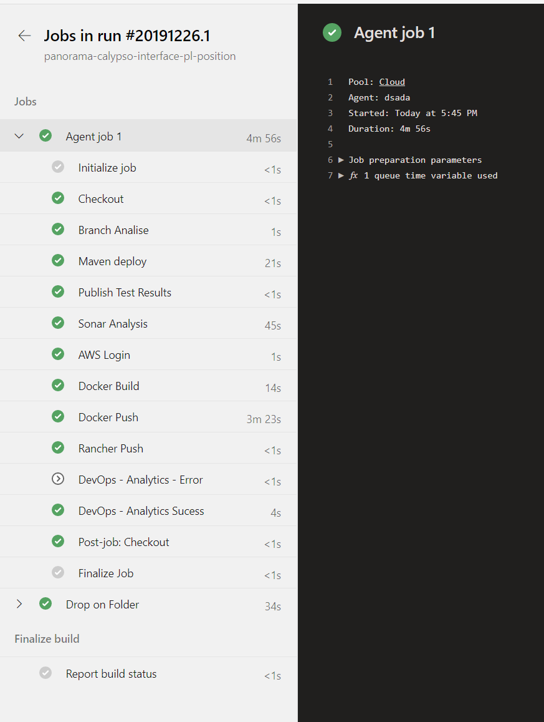

**O Desenho acima representa um pipeline no Azure Devops**

* Checkout - Clona o código fonte que será compilado
* Branch Analise – (Software customizado que criei) Realiza uma análise comparando a sua branch , para garantir que a mesma esta compatível com a Master. Evitando conflitos ou uma eventual Promoção de código fonte que venha a sobrescrever uma correção de BUG por exemplo.
* Maven deploy - Compila a aplicação JAVA e executa teste Unitário
* Sonar Analysis - Vai até o Sonar e colhe Métricas de Qualidade de Software. Caso haja falhas ou baixa cobertura por teste unitário ou até mesmo BUG o código é barrado.
* Docker Build – Cria ima Imagem Docker e implanta o código fonte recém compilado.
* Docker Push - - Visiona essa Imagem Docker em um repositório na AWS
* Rancher Push-Promove a Imagem no ambiente de Desenvolvimento.
* DevOps – Analytics-(Software customizado que criei) Colhe as Métricas de qualidade para gerar Relatórios mensais
* Drop on Folder-Gera Pacote para promoção da Mudança Para UAT.

Sonar

